ОБРАЗЕЦ
Технико-экономическое обоснование

«Реализация полуфабрикатов собственного производства»

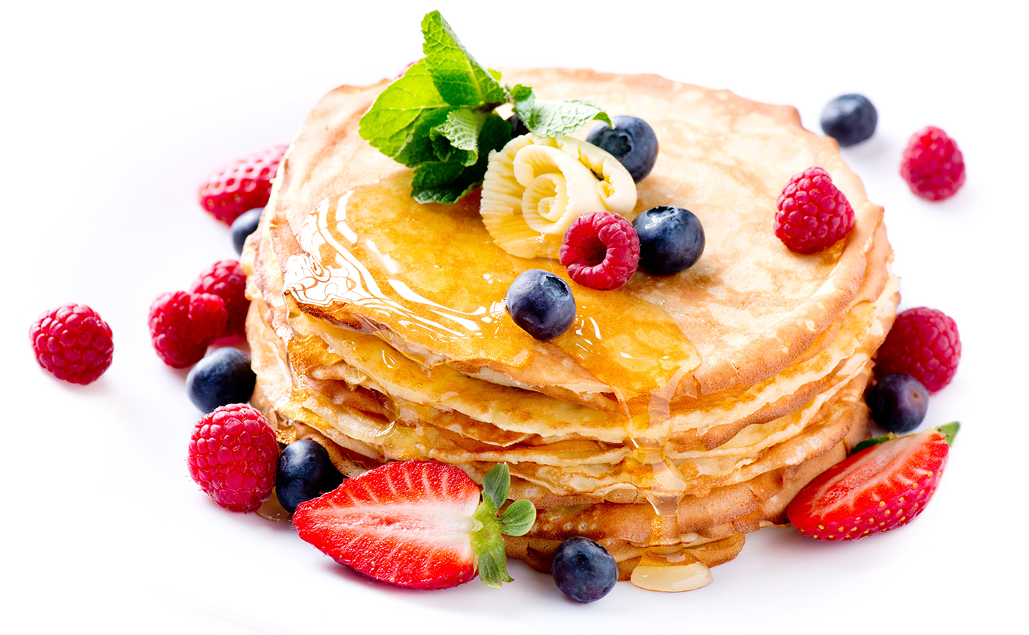

«Утверждаю»

___________

С.п._________– 2022г.
1. Содержание проекта
Наименование проекта: приобретение необходимого кулинарного оборудования и дальнейшая реализация полуфабрикатов собственного производства в городе Нальчик Кабардино-Балкарской республики.
Инициатор проекта: Физическое лицо – будущий налогоплательщик налога на профессиональный доход ___________
Адрес юридической регистрации (прописка): Кабардино-Балкарская республика, _______________________________.
Планируемое место реализации проекта: Кабардино-Балкарская республика, __________________________.
Суть проекта:
- тип проекта – новое производство (в частности, аренда помещения (со 2 квартала проекта), приобретение необходимого специализированного кулинарного оборудования и инвентаря).
Срок действия настоящего проекта – 12 месяцев, дата начала действия проекта – ___________., планируемая дата «окупаемости» средств гранта – _______________.
Финансовые ресурсы, необходимые для реализации проекта:

- общая стоимость проекта оставляет 250 000,0 (Двести пятьдесят тысяч) рублей 00 копеек, в том числе:

- средства социального гранта – 250 000,0 рублей

Планируемые основные этапы проекта (Примерная смета):

№ | Наименование этапа | Сроки | Сумма, руб.
 | Дизайн, упаковка и полиграфия (этикетки, визитки) | 01.12.2021-  10.12.2021 | 10000,0
 | Приобретение блинницы 2-х комфорочной, чугун | 01.12.2021-10.12.2021 | 33000,0
 | Приобретение миксера планетарного (нержавеющая сталь, 3 насадки) | 01.12.2021-  10.12.2021 | 12000,0
 | Приобретение ларя морозильного, класс А | 01.12.2021-  10.12.2021 | 40000,0
 | Приобретение холодильника, класс А++ | 01.1.2021-  10.12.2021 | 52000,0
 | Приобретение кухонного инвентаря (противни, формы, кольца, лопатки и др) | 11.12.2021-15.12.2021 | 15000,0
 | Приобретение сырья (мука, сахар-песок, яйца, орехи и др.)на первый месяц | 11.12.2021-  15.12.2021 | 52000,0
 | Аренда помещения во 2 квартале проекта | 01.03.2021-  31.05.2021 | 36000,0
 | Итого |  | 250 000,0

- Общие сведения о заявителе

  - Полное и сокращенное наименование инициатора проекта: физическое лицо - будущий налогоплательщик налога на профессиональный доход _________________________.
  - Паспортные данные: серия ______ № _________
  - Дата выдачи - _____________ года.
  - ИНН – ____________
  - Планируемая организационно-правовая форма – налогоплательщик налога на профессиональный доход.
  - Адрес юридической регистрации - Россия, Кабардино-Балкарская республика, ________________________________.
  - Телефон: ______________
  - Адрес осуществления деятельности (производства готовых блюд и полуфабрикатов): Россия, Кабардино-Балкарская республика, ______________________________
  - Инициатор проекта уже имеет определенный круг постоянных заказчиков; готовые полуфабрикатные изделия у нее будут закупать жители (указать населенный пункт)_________________________. Со временем планируется выход на торговые точки рынка «Дубки» и близлежащих районов республики.
- Описание услуги

  - Назначение услуг : основной услугой в рамках настоящего инвестиционного проекта являются услуги по реализации населению КБР полуфабрикатных изделий собственного производства – блинов с разнообразной начинкой.
  - В рамках настоящего бизнес-проекта основным продуктом (услугами) являются следующие мучные изделия:
Блины с говядиной
Блины с курицей и грибами
Блины с печенью
Блины с картофелем и луков
Блины сладкие с творогом
С давних времен блины занимают достойное место на столе любой хозяйки. Они считают первым изделием, приготовленным из муки и появившимся на кухне у славян. На сегодняшний день существует масса разнообразных рецептов их приготовления. Русские блины могут выступать в качестве отдельного блюда. Хозяюшки частенько сдабривают кулинарный шедевр вкуснейшими начинами или подают вместе с соусами. Некоторые историки утверждают, что блюдо появилось во времена язычества, примерно в 1005 году. Если верить легендам, то в один прекрасный вечер милая барышня, разогревая кисель из овса, засмотрелась в оконце и вместо сладкого напитка получился подрумяненный кругляш.
Попробовав неожиданно получившийся кулинарный шедевр, хозяйка оценила его вкус. Рецепт в мгновение ока разлетелся по селению.
Существует и иная версия, откуда произошли блины. По древним преданиям это были китайцы. Но подобное суждение не совсем верно, ведь в состав их блюда входила рисовая мука, лук и морепродукты. По внешнему виду изыск кулинарного искусства от жителей Поднебесной более походил на лепешку.
Из третьего источника следует, что родина «символа солнца» – Египет. Ингредиенты арабского блюда были практически идентичны с китайским рецептом.
На Руси блины пекли круглый год и только с девятнадцатого века они стали основным угощением на Масленицу. Церковь не смогла бороться с народными традициями и была вынуждена «узаконить» масленичную неделю, когда проходит перед началом Великого поста. Древние славяне относились к блюду с особым почтением.
Блюдо считалось главным украшением стола. Для его приготовления использовали разнообразную муку: пшеничную, гречневую, овсяную. Тесто всегда заводили исключительно на опаре.
Для создания блюда брали остатки теста от предыдущей выпечки. К нему добавляли сливочное и растительное масло, молоко, яйца, соль, сахар и муку. Необходимо было дождаться пока тесто увеличиться в размере, затем его наливали на раскаленную сковороду, предварительно смазанную салом.
«Кругляш» обжаривали с обеих сторон и стопочкой выкладывали на блюдо. Каждое изделие сверху покрывали тончайшим слоем маслица и посыпали сахарком.
В старину процесс выпечки блинов считался настоящим таинством. На первой опаре девушки гадали, рецепт ее приготовления хранился в строжайшем секрете. Чтобы сделать блюдо хозяйка отправлялась на берег речки или к колодцу, заводила тесто и одновременно читала заговор, обращаясь к месяцу.
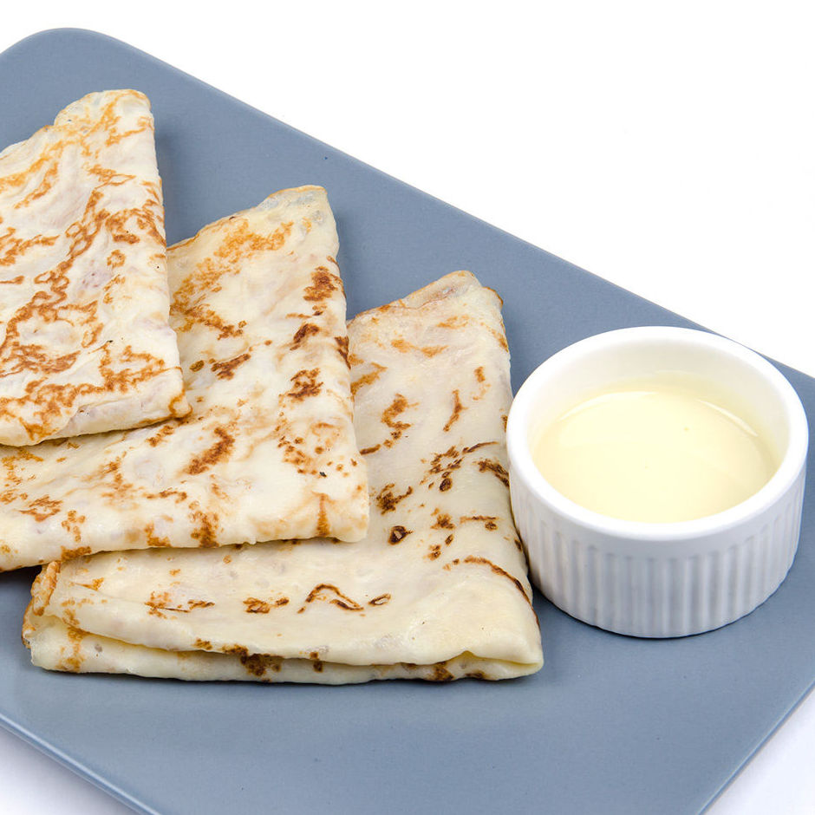
В Баварии большой популярностью пользуется блюдо кайзершмарран. Это карамельный блинчик, разделенный на несколько частей и наполненный фруктовой либо ореховой начинкой. Сверху посыпают сахарной пудрой, к столу подают вместе с соусом.
В Голландии блинчики называют панненкокены и поффертейсы. Их подают к обеду. Выпечка очень толстая и большая по сравнению с классическим вариантом. Для начинки хозяйки используют яблоки, сыр, ветчину и прочие ингредиенты. Часто при готовке их несколько раз переворачивают, чтобы добиться румяной корочки. В Англии для приготовления блинов используют три компонента: муку, яйцо и соль. Нередко в тесто добавляют эль. Выпечка у англичан получается бледной с темными пятнами. Ее подают в качестве десерта вместе со сладким соусом или как основной блюдо с начинкой.
Любители блинов имеются и в Северной Америке. Однако изделия больше напоминают оладьи, не зря их называют горячие пирожки. Причина «нестандартной фигуры» скрывается в том, что при приготовлении блюда в тесто добавляю разрыхлитель. Американцы любят напичкать выпечку сыром, изюмом или беконом.
Мексиканцы готовят знаменитую тортильяс, в которую заворачивают мясную или овощную начинку. В Испании для приготовления блинчиков используют кукурузную муку. В Австралии популярна выпечка небольшого диаметра (около семидесяти пяти миллиметров) под названием пикелетс. Ее подают с джемом или взбитыми сливками в качестве десерта.
- План оказания услуг

Характеристика закупаемого оборудования
Оборудование для кондитерской - важная часть бюджета. Оно должно быть функциональным, комплексным и современным. От этого зависит успех предприятия.
Как было сказано выше, в рамках настоящего бизнес-проекта к приобретению планируется следующее оборудование и инвентарь:
- Блинница 2-хкомфорочная, чугунная – 1 единица
- Миксер планетарный (нержавейка) – 1 единица;
- Холодильник класса А++ – 1 единица;
- Ларь морозильный класса А – 1 единица
- 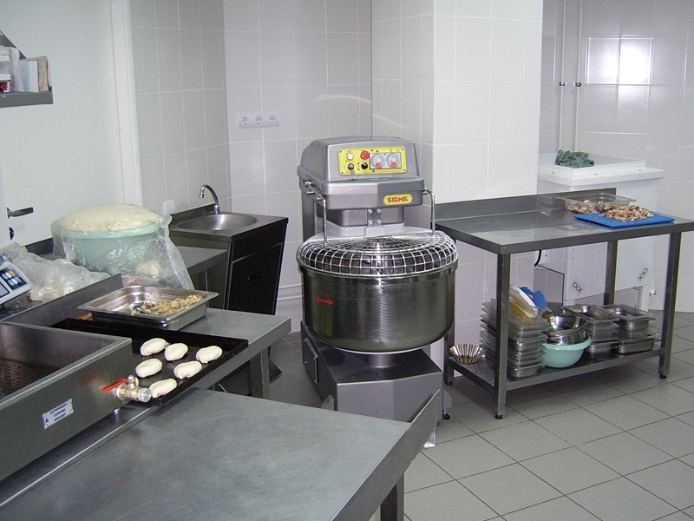
Из инвентаря планируется приобретение досок для раскатки, противней, тазов, лопаток силиконовых, специальной бумаги для выпечки и фольги.

5. Финансовый план, оценка эффективности проекта

  - Условия и допущения, принятые для расчета.

- расчет выполнен в текущих ценах на момент подачи заявки с учетом инфляции;
- основная валюта проекта – российский рубль

План затрат (прогноз)

Наименование | Себестоимость за килограмм, руб. | Кол-во в месяц(среднее) | Затраты в месяц, руб.
Блины с говядиной
Блины с курицей и грибами
Блины с печенью
Блины с картошкой и луком
Блины сладкие с творогом
ИТОГО:

  - Исходные данные

    - Налоговое окружение

Наименование налогов, уплачиваемых предприятием, осуществляющим инвестиционный проект | Ставка | Налогооблагаемая база/ налог | Период начисления (дней)
Налог на профессиональный доход | 4% | доход | 30(месяц)

    - Номенклатура и цены продукции

№ | Наименование продукции, услуг | Ед.изм. | Цена без НДС, акциза, таможенной пошлины | Акциз | Таможенная пошлина | НДС | Цена с НДС, акцизом, таможенной пошлиной
 | Блины с говядиной | Кг.
 | Блины с курицей и грибами | Кг.
 | Блины с печенью | Кг.
 | Блины с картошкой и луком | Кг.
 | Блины сладкие с творогом | Кг.

    - План продаж продукции в натуральном выражении

Продукция (Услуга) | Цена за единицу, руб. | Кол-во в месяц* | Доход в месяц, руб.
Блины с говядиной
Блины с курицей и грибами
Блины с печенью
Блины с картошкой и луком
Блины сладкие с творогом
ИТОГО:
- - данное количество продукции планируется к изготовлению в первые три месяца проекта, далее, после аренды помещения планируется наращивание количества продукции в 2 раза.

    - Себестоимость вышеуказанных видов продукции рассчитана, исходя из уровня рентабельности в данном сегменте рынка.

  - Расчетная таблица

№ | Название показателей | Ед.  Изм. | Кварталы проекта
 |  |  | 1 | 2 | 3 | 4
1 | Выручка от хоз. деятельности | Руб.
2 | Себестоимость хоз. деятельности | Руб.
3. | Финансовый результат | Руб.
4 | Налог на проф. доход | Руб.
5 | Коммунальные платежи | Руб.
6 | Чистая прибыль (стр.6 = стр.3 – стр.4) | Руб.
7 | Денежные средства на конец периода | Руб.

Таким образом, прибыль на конец действия проекта составит ____________ рублей. Средства социального гранта окупаются полностью через полтора года действия настоящего проекта, то есть проект является экономически эффективным.

